«Зачем нужны дорожные знаки»

Цель: Закреплять у детей представление о дорожных знаках их назначении и названиях. Закреплять знание правил дорожного движения.
Материал: Демонстрационный материал «Дорожные знаки», игрушки: машины, коляска с куклой, макет светофора, полотно «зебра».
Ход беседы:
Воспитатель обращает внимание детей на письмо от Незнайки. Зачитывает его «Мне опять нужна ваша помощь, когда я гулял по улице Колокольчиков, то убрал все дорожные знаки, я думал, что они только мешают всем и теперь на этой улице постоянно случаются аварии, помогите мне расставить их обратно и расскажите, как называются эти знаки. Картинки я вам тоже выслал.

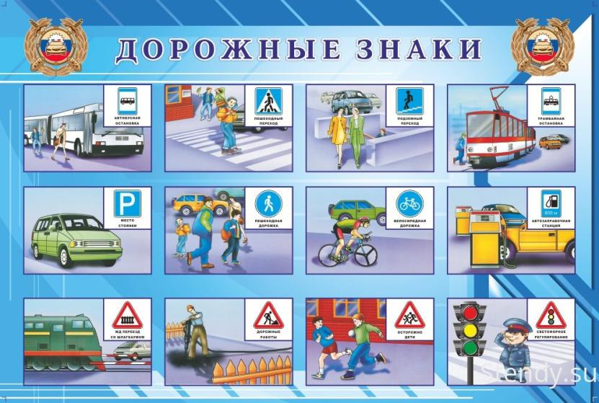

Дети рассматривают дорожные знаки, уточняют их названия.
Воспитатель зачитывает стихотворение О. Бедарева «Если бы…»
Идет по улице один довольно странный гражданин.
Ему дают благой совет: на светофоре красный свет.
Для пешехода нет пути, сейчас никак нельзя идти!
– Мне наплевать на красный свет! – промолвил гражданин в ответ.
Он через улицу идет не там, где надпись “переход”,
Бросая грубо на ходу: – Где захочу, там перейду!
Шофер глядит во все глаза: разиня впереди.
– Нажми скорей на тормоза, разиню пощади!
А вдруг бы заявил шофер: – Мне наплевать на светофор!
И как попало, ездить стал? Ушел бы постовой с поста?
Трамвай бы ездил, как хотел? Ходил бы каждый как умел?
Да!.. там, где улица была, где ты ходить привык,
Невероятные дела произошли бы вмиг.
- Что произошло бы, если люди и машины перестали выполнять сигналы светофора?
- Что случилось, если бы исчезли дорожные знаки: Пешеходный переход», «Осторожно, дети!», «Место стоянки автобуса», «Стоянка разрешена».
Моделирование дорожных ситуаций при отсутствии дорожных знаков (с игрушками)
Воспитатель зачитывает окончание стихотворения:
Сигналы, крики каждый миг! Машина едет на трамвай,
Трамвай наехал на машину, машина врезалась в витрину!
Все понеслось бы вкривь и вкось, прохожим скрыться бы пришлось.
Ты у окна сидишь, тоскуя, из дому выйти не рискуя.
И в школу лезешь по карнизу, что б только не спускаться книзу.
А в магазин идешь по крыше, здесь безопаснее и тише.
Но нет! Стоит на мостовой регулировщик-постовой!
Висит трехглазый светофор, и знает правила шофер!
- Ребята напишем письмо Незнайке и объясним ему, как называются знаки, которые он убрал, а друзья Винтик и Шпунтик помогут ему расставить их обратно.

